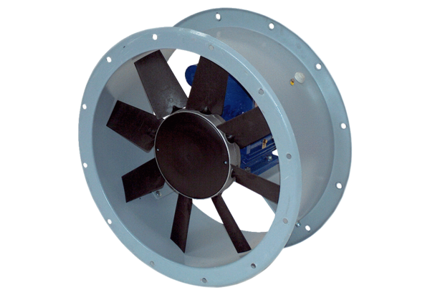Osiowy wentylator kanałowy DAR 112/6 5,5Opakowanie jednostkowe: 1 sztukaAsortyment: C
Numer artykułu: 0073.0182Producent: MAICO

